Баги:

1. При заходе на сайт через аккаунт problem_user, при переходе на страницу товара, сайт показывает товары, не соответствующие картинке и цене

Шаги:

А) Зайти на сайт <https://www.saucedemo.com/inventory.html>

Б) Вписать логин problem_user и пароль

В) Нажать «Авторизоваться»

Г) Выбрать товар на главной странице

Окружение: Браузер Chrome, OC Windows 10

ФР: При переходе на ссылку с товаром, он не соответствует изначальной картинке и цене

ОР: При переходе на ссылку с товаром, он соответствует изначальной картинке и цене

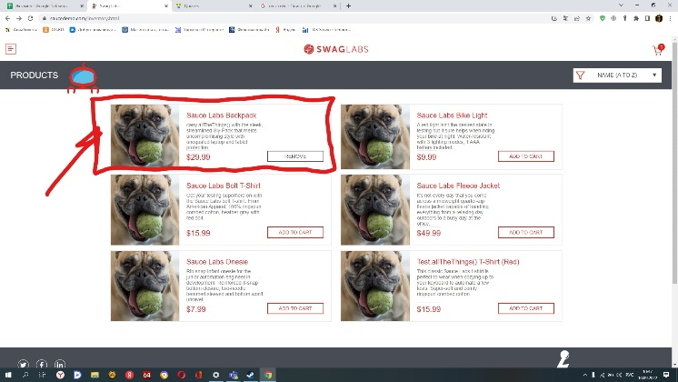

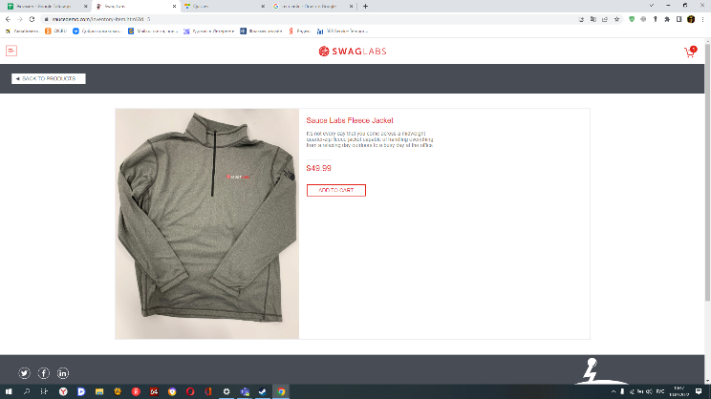

1. При переводе страницы на русский язык, вводя данные при оформлении заказа, сайт перебрасывает на пустую страницу

Шаги:

А) Зайти на сайт <https://www.saucedemo.com/inventory.html>

Б) Вписать логин standard_user и пароль

В) Нажать «Авторизоваться»

Г) Выбрать товар на главной странице

Д) Положить товар в корзину

Е) Зайти в корзину

Ж) Нажать «Оформить»

З) Перевести страницу на русский язык

И) Заполнить строки с именем, фамилией и почтовым индексом

Окружение: Браузер Chrome, OC Windows 10

ФР: Сайт перебрасывает на пустую страницу при смене английского языка на русский при вводе данных

ОР: Сайт не перебрасывает на пустую страницу при смене английского языка на русский при вводе данных

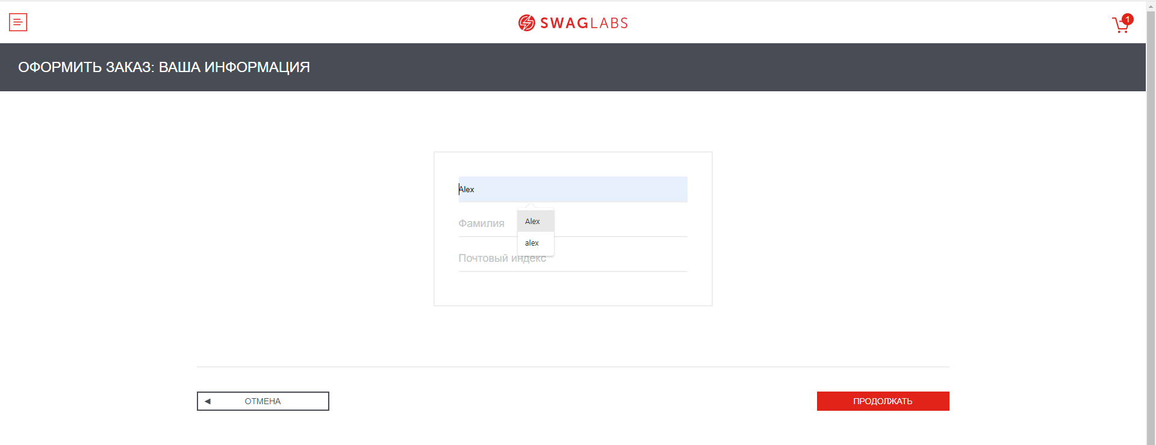

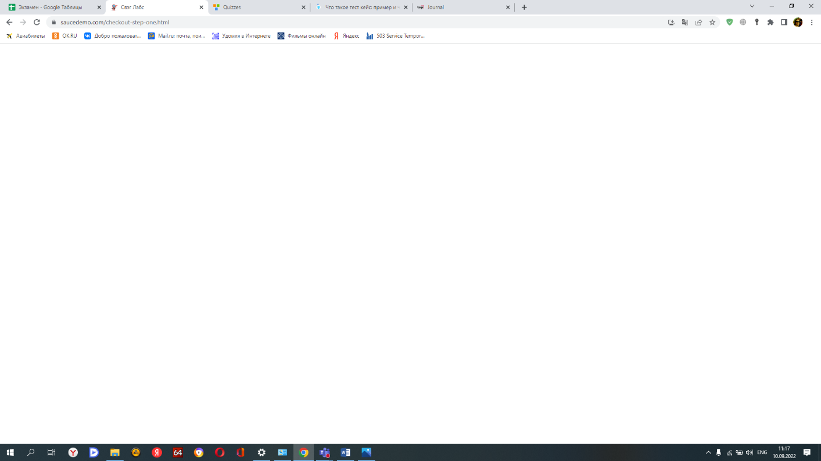

1. В подвале сайта, не работают ссылки на «Условия обслуживания» и «Политика конфиденциальности»

Шаги:

А) Зайти на сайт <https://www.saucedemo.com/inventory.html>

Б) Вписать логин standard_user и пароль

В) Нажать «Авторизоваться»

Г) Спуститься в подвал сайта

Окружение: Браузер Chrome, OC Windows 10

ФР: Не работают ссылки на «Условия обслуживания» и «Политика конфиденциальности»

ОР: Работают ссылки на «Условия обслуживания» и «Политика конфиденциальности»

